Апробация сортовых посевов в 2025 году
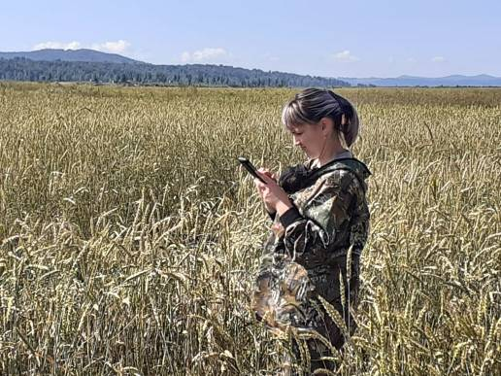
Фото.1.Отметка семеноводческого посева пшеницы в программе АгроЭксперт. На фото К.В. Пыщева, начальник Южного межрайонного отдела

В сезон 2025 года апробация посевов выдалась достаточно сложной, с конца августа практически ежедневно идут осадки в виде дождя. Несмотря на погодные сюрпризы специалистами филиала ФГБУ «Россельхозцентр» по Красноярскому краю на 9 сентября 2025 года апробировано 260,02 тыс. га, это 99,9 % от всей апробированной площади в крае и 82 % от площади высеянных семенных посевов. В том числе 112,76 тыс. га в рамках оказания государственных услуг – 67 % от плана. Отмечено на семеноводческих полях 2547 геоточек в 339 хозяйствах края. Апробируются в основном посевы яровых зерновых, зернобобовых, масличных культур, посевы многолетних трав и картофеля. В картофелеводческих хозяйствах проведена апробация посадок исходного материала картофеля – 9, 79 га.
В хозяйствах края уже во всю идет уборочная кампания, по данным Министерства сельского хозяйства Красноярского края на 09.09.2025 убрано зерновых и зернобобовых культур 297,9 тыс. га или 38 % от плана, средняя урожайность составляет 33,8 ц/га, на 5,7 ц/га выше, чем в 2024 году. Рапса убрано 3,6 тыс. га или 1 % от плана. Урожайность рапса пока на 1,4 ц/га ниже показателей прошлого года. Остается все меньше времени для завершения апробации. Специалисты буквально «ловят» благоприятные дни для сортового обследования посевов.

